La direction de la santé publique
Cellule Régionale d’Hémovigilance et
de Sécurité Transfusionnelle

Rapport d’activité 2021
Cellule Régionale d’Hémovigilance
Région Auvergne-Rhône-Alpes (ARA)

Dr Pierre FRESSY
Dr Delphine GORODETZKY
Dr Olivier LEMAIRE

Coordonnateurs Régionaux d’Hémovigilance
et de Sécurité Transfusionnelle

Julie LE CALLOCH

Assistante Cellule Régionale d’Hémovigilance

SOMMAIRE

I- Introduction 2
II- L’activité de Prélèvements 3
III- L’organisation de la délivrance et de la distribution 6
IV- L’activité transfusionnelle 8
V- La traçabilité des PSL 12
VI- Le réseau d’Hémovigilance 13
VII- Les FEIR 15
VIII- Les FIG 19
IX- Les FEIGD 21
X- Les IPD 22
XI- Synthèse régionale 24
Glossaire 27

I - INTRODUCTION

Présentation du rapport annuel 2021 d’Hémovigilance de la Région Auvergne-Rhône-Alpes (ARA)
Le rapport annuel des Coordonnateurs Régionaux d’Hémovigilance et de Sécurité Transfusionnelle (CRHST) est défini par l’article R.1221-32 du Code de la Santé Publique (CSP).
Le niveau régional du réseau national d’Hémovigilance a pour objectif d'assurer le suivi régulier de l’activité transfusionnelle de chaque Établissement de Santé (ES). Les CRHST participent notamment aux réunions des Sous-Commissions et Comités de Sécurité Transfusionnelle et d’Hémovigilance (SCSTH et CSTH), afin d'y promouvoir les orientations nationales. Ce relais permet aussi de faire remonter rapidement vers le niveau national les constats, évolutions et attentes observés sur le terrain.

Ce rapport synthétise et met en perspective les données relatives à l’activité transfusionnelle et à l’Hémovigilance en région Auvergne-Rhône-Alpes durant l’année 2021. Elles sont issues de plusieurs sources :
- Établissement Français du Sang (EFS), Établissements de Santé, correspondants d'hémovigilance
- Conférence Nationale des Coordonnateurs Régionaux d'Hémovigilance et de Sécurité Transfusionnelle (CNCRH).

Dans la majorité des cas, les calculs et les graphiques de ce rapport ont été élaborés à partir de données issues du serveur national e-fit géré par l’Agence Nationale de Sécurité du Médicament (ANSM) et de l’application informatique e-base, outil métier de la CNCRH.

II - L’activité de Prélèvements

Définitions :
- Prélèvement : les prélèvements incluent les dons inachevés et les dons pour le laboratoire français du fractionnement (LFB), mais pas les saignées thérapeutiques.
- Don : les dons sont les prélèvements à visée thérapeutique (même si ultérieurement le don a eu une utilisation non thérapeutique avec l’accord du donneur) arrivant à la qualification biologique des dons (QBD), y compris ceux pour le LFB, la banque de sang rare… Ceci exclut donc les dons à visée non thérapeutique dès le départ.

On constate en région ARA pour l’année 2021 par rapport à 2020, une légère baisse de -0,94% des prélèvements (390 459 prélèvements contre 394 270 en 2020), ce qui était déjà le cas l’année précédente. Sur les trois dernières années, en données lissées, l’activité de prélèvement en région ARA apparait donc globalement stable. Au plan national, on note une baisse un peu plus significative de 3% en 2020.
La répartition régionale entre types de collecte montre également une hausse des prélèvements en collectes mobiles (68,8 % contre 66,8% en 2019). Au plan national, on note une légère baisse de la part des collectes mobiles, qui en 2020 représentent 63.7% de l’ensemble des collectes contre 67,5% en 2019.

Source e-fit
Dons selon le type de collectes

Région Auvergne-Rhône-Alpes Au plan National

Dons selon le type de donneurs

 | Dons nouveaux donneurs | Dons donneurs réguliers | TOTAL
2020 ARA | 42719 | 348252 | 390971
2021 ARA | 39725 | 347571 | 387296
Source e-fit

Pyramides des âge des donneurs de sang
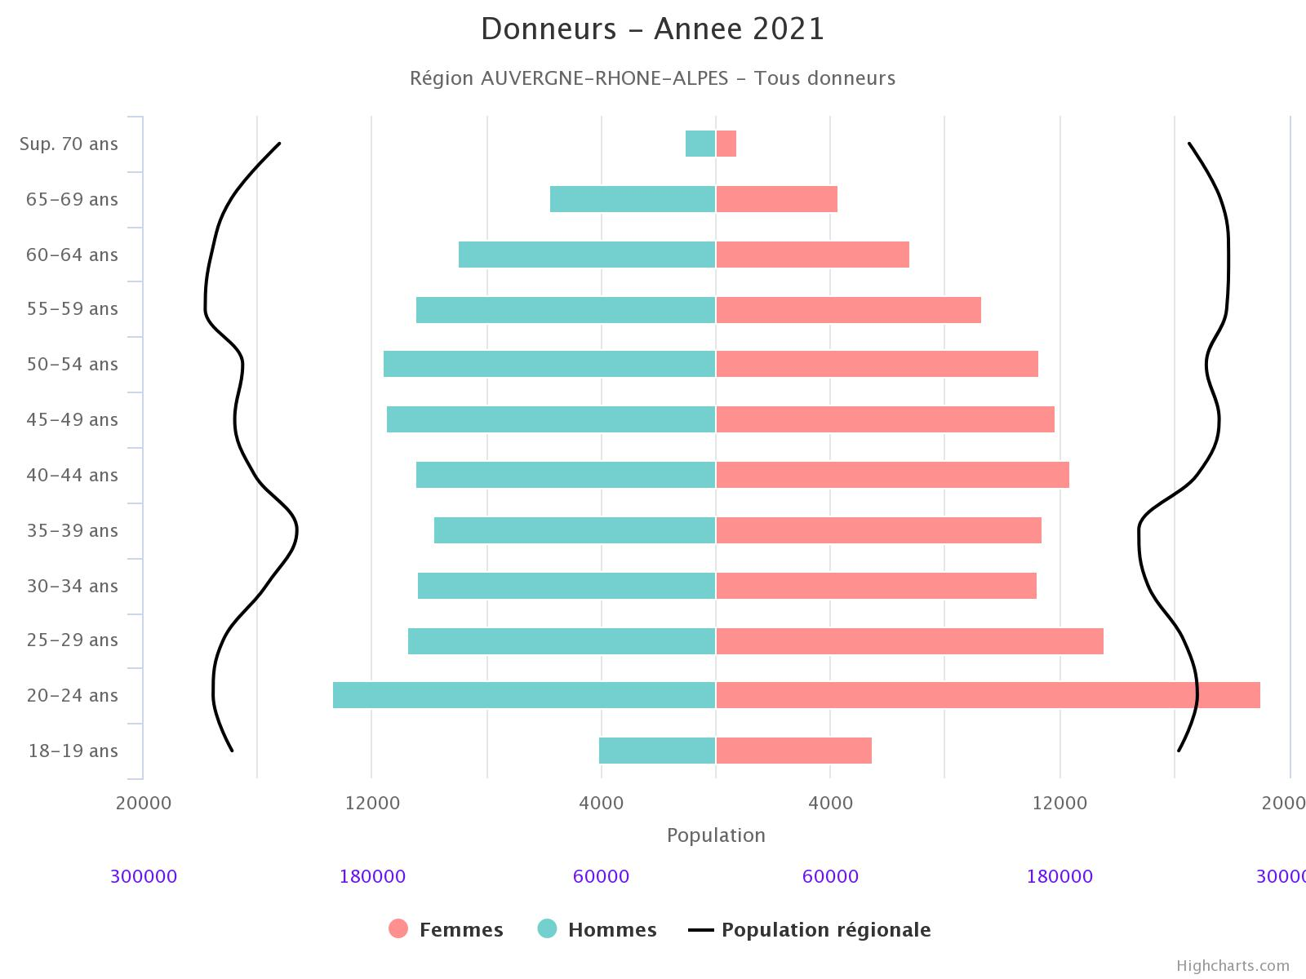

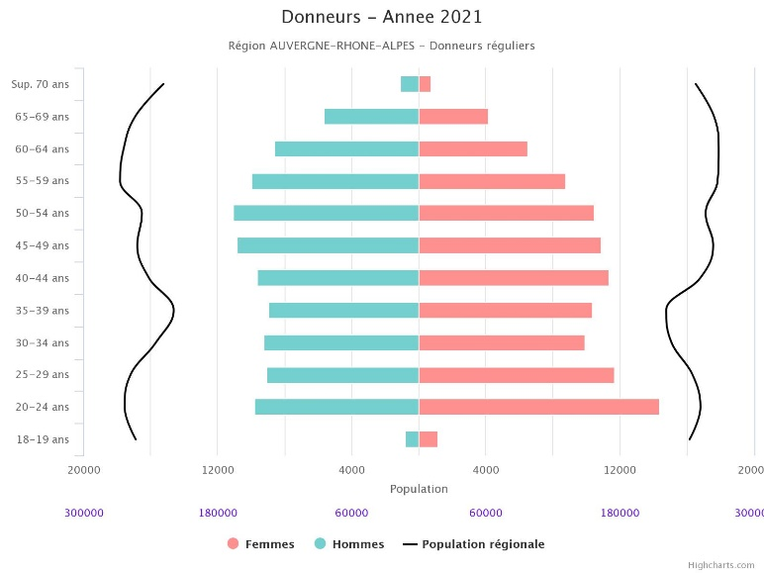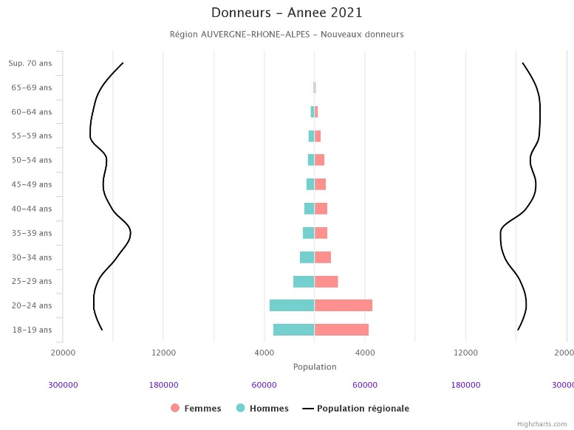
Source e-base

Les titres des histogrammes des donneurs réguliers et des nouveaux donneurs sont illisibles, pourrait-on les agrandir ?

III - L’Organisation de la délivrance et de la distribution des PSL

- Les sites de l’Etablissement Français du Sang (EFS)

En 2021, il y a pour la région Auvergne-Rhône-Alpes 17 sites ETS distribuant / délivrant des PSL à des établissements de santé
Répartition et nombre de PSL distribués / délivrés par site ETS :
Sites | STR | CGA | CGR | CPA | CPA-SC | CPA-IA | MCPS | MCP-SC | MCP-IA | PFC-Se | PFC-IA | PLYO | Total
Annemasse Bonneville HAL |  |  | 9090 |  |  | 5 |  |  | 316 | 324 | 217 |  | 9952
Aurillac |  |  | 5337 |  |  | 51 |  |  | 311 | 206 | 47 |  | 5952
Bourg-en Bresse |  |  | 8452 |  |  | 6 |  |  | 670 | 308 | 127 |  | 9563
Chambéry CH |  |  | 0 IMPOSSIBLE ! |  |  | 0 |  |  | 0 | 0 | 0 |  | 0 impossible
CHRA (Annecy Metz Tessy) |  |  | 9533 |  |  | 31 |  |  | 845 | 138 | 130 |  | 10677
Clermont-Ferrand | 4 |  | 33360 |  |  | 1971 |  |  | 3587 | 1792 | 1554 | 9 | 42277
Grenoble La Tronche | 6 |  | 28663 |  |  | 2171 |  |  | 2713 | 2280 | 748 | 2 | 38586
Le Puy-en Velay |  |  | 4957 |  |  | 7 |  |  | 349 | 235 | 121 |  | 5786
Lyon Croix Rousse | 2 |  | 17170 |  |  | 230 |  |  | 928 | 1061 | 397 |  | 19788
Lyon E. Herriot |  |  | 8477 |  |  | 613 |  |  | 523 | 442 | 112 |  | 10167
Lyon Sud |  |  | 24797 |  |  | 3337 |  |  | 4206 | 1117 | 835 | 16 | 34308
Lyon GHE | 7 |  | 11811 |  |  | 467 |  |  | 880 | 974 | 389 |  | 14521
Montluçon |  |  | 5213 |  |  | 4 |  |  | 296 | 84 | 29 | 2 | 5628
Moulins |  |  | 5837 |  |  | 64 |  |  | 326 | 144 | 54 |  | 6425
Roanne |  |  | 4669 |  |  | 11 |  |  | 579 | 197 | 195 |  | 5651
St-Etienne St-Priest en Jarez | 1 |  | 25509 |  |  | 1511 |  |  | 2963 | 1634 | 2076 |  | 33693
Valence |  |  | 23384 |  |  | 26 |  |  | 1540 | 1033 | 305 |  | 26288
TOTAL |  |  |  |  |  |  |  |  |  |  |  |  | 279262
Source e-fit
Il faudrait faire les totaux également.

- Les dépôts

Nombre de dépôts classés par type dans la région ARA en 2021 :
On dénombre 76 dépôts de sang hospitaliers en région ARA.

Type de dépôts | Nombre de dépôts
URGENCE VITALE (UV) | 36
DELIVRANCE | 22
UV + RELAIS | 17
RELAIS | 1
Total | 76
- Délivrance des PSL par les dépôts

En 2021, pour la région Auvergne-Rhône-Alpes,
- 23.7 % des PSL cédés par l’EFS sont gérés dans les dépôts (24.5% en 2020)
- 17.2 % des PSL cédés par l’EFS ont été délivrés par les dépôts (17.8% en 2020)
- 3.6 % des PSL cédés par l’EFS ont été transférés (attribution déjà effectuée par l’EFS) par les dépôts relais ou de délivrance (4.3% en 2020).

L’activité des dépôts a diminué entre 2020 et 2021 de -4.3% % (sur le paramètre « produits délivrés ») et augmenté de 7.3 % entre 2016 et 2021 (avec un pic en 2021 de 11% d’augmentation)

Dépôts | 2016 | 2017 | 2018 | 2019 | 2020 | 2021 | 2021/2020 | 2021/2016
Réceptionnés | 80240 | 75361 | 7100 | 81745 | 81105 | 77575 | -4.3% | -3.3%
Délivrés | 52589 | 53109 | 53036 | 49972 | 59002 | 56435 | -4.3% | 7.3%
Transférés | 15872 | 16314 | 14511 | 15589 | 14272 | 11679 | -18.2% | -26.4%
Repris conformes | 10017 | 9630 | 9646 | 9371 | 9949 | 9395 | -5.6% | -6.2%
Détruits/ retournés non conformes | 1008 | 731 | 805 | 698 | 702 | 855 | 21.8% | -15.2%
Autre ES | 35 | 64 | 63 | 58 | 34 | 52 | 53% | NS
Source e-fit NS = non significatif

IV – L’ACTIVITE TRANSFUSIONNELLE

- Nombre de Produits Sanguins Labiles (PSL) transfusés par an en Région Auvergne-Rhône-Alpes

En 2021, on constate en Auvergne-Rhône-Alpes, une diminution du nombre de PSL transfusés de -1.3% (tous PSL confondus) par rapport à 2020 (diminution des CGR de -0.7%, diminution des plaquettes de -1.8% et diminution des plasmas de -6.9%).
Au plan national en 2020, le nombre de PSL transfusés a diminué de 1.6% par rapport à 2019.

Année | Auvergne | Rhône-Alpes | ARA ⁽¹⁾ | National
2012 | 67 386 | 287 379 | 354 765 | 3 123 601
2013 | 69 617 | 281 720 | 351 337 | 3 166 237
2014 | 66 699 | 276 901 | 343 600 | 3 025 898
2015 | 65 113 | 268 230 | 333 343 | 2 970 574
2016 |  |  | 334 860 | 2 972 124
2017 |  |  | 336 717 | 2 923 892
2018 |  |  | 329 479 | 2 822 375
2019 |  |  | 325 620 | 2 852 426
2020 |  |  | 315 627 | 2 807 229
2021 |  |  | 311 564 | ..
2021/2020 |  |  | - 1.3 % | %
2021/2012 |  |  | - 12.2% | %
Source e-fit

La consommation de produits sanguins labiles (PSL), après avoir augmenté de 1 à 4% par an au plan régional comme national entre 2005 et 2012, est en décroissance depuis 2012, malgré une légère reprise entre 2016 et 2017. On note ainsi une diminution régionale de -12.2 % du total des PSL transfusés en région ARA si on compare 2012 et 2021.

- Transfusion par type de PSL en ARA

ANNEE | CGR | PLAQUETTES | PLASMA | AUTRES | TOTAL
2016 | 266 368 | 35 612 | 32 043 | 837 | 334 860
2017 | 265 343 | 37 568 | 33 758 | 148 | 336 717
2018 | 265 600 | 40 058 | 23 730 | 91 | 329 479
2019 | 264 194 | 37 314 | 24 020 | 92 | 325 620
2020 | 255 225 | 37 607 | 22 729 | 66 | 315 627
2021 | 253 404 | 36 921 | 21 170 | 69 | 311 564
2021/2020 | - 0.7% | -1.8% | - 6.9% | 72% | - 1.3%
2021/2016 | - 4.9% | 3.7% | - 34% | -91.7% | - 7%
Source e-fit
Autres = tous les autres produits hors ST, CGR, CP et plasma

Au niveau régional, les transfusions de PSL tous confondus ont diminué de -1.3% entre 2020 et 2021 (de – 7% entre 2016 et 2021) :
Les transfusions de concentrés de globules rouges (CGR) sont en très légère baisse de -0.7% entre 2020 et 2021 (-4.9% depuis 2016) en lien notamment avec les techniques opératoires moins hémorragiques, le développement des interventions par endoscopie, la prescription de fer en préopératoire, l’usage de l’acide tranexamique en chirurgie et en obstétrique et dans une moindre mesure l’usage d’une nouvelle classe d’anticoagulant. Sans oublier la Gestion du Capital Sanguin (Patient Blood Management) en périopératoire, qui contribue à la recherche d’alternatives à la transfusion et permettrait d’alléger les besoins en sang.

Les transfusions de plaquettes sont en légère baisse de -1.8% (augmentation de 3.7% entre 2016 et 2021) quant aux transfusions de plasmas, elles chutent de -6.9% (-34% entre 2016 et 2021).

Au niveau national, les transfusions de PSL tous confondus ont également diminués de -1.6% par rapport à 2019 (diminution des transfusions de CGR de -1.7%, hausse des plaquettes de 0.2% et diminution nette des transfusions de plasma de -12.7%).

Evolution de la transfusion des trois principaux types de PSL homologues de 2016 à 2021

- Transfusion des PSL par type d’établissement de santé

Activité 2021 |  | <500 | 500 à 1000 | 1000 à 5000 | >5000 | Total
Public | ES | 31 | 11 | 29 | 13 | 84
 | PSL | 4646 | 7989 | 77137 | 144903 | 234 675
 | % | 2,0% | 3,4% | 32,9% | 61,7% | 77.3%
Privé | ES | 30 | 12 | 14 | 1 | 57
 | PSL | 3497 | 8593 | 31452 | 6681 | 50 223
 | % | 7% | 17,1% | 62,6% | 13.3% | 16.5%
Privé non lucratif | ES | 9 | 1 | 3 | 1 | 14
 | PSL | 1134 | 952 | 6282 | 10031 | 18 399
 | % | 6.2% | 5.2% | 34.1% | 54.5% | 6.1%
Militaire | ES | 1 |  |  |  | 1
 | PSL | 11 |  |  |  | 11
 | % | 100,0% |  |  |  | 0.003%
Total | ES | 74 | 26 | 42 | 16 | 156
 | PSL | 9 288 | 17 534 | 114 871 | 161 615 | 303 308
 | % | 3,1% | 5.8% | 37.9% | 53.3%
Source e-base

Ce chiffre de 156 n’est pas juste, il y a 174 ES transfuseurs !!
- Nombre de patients transfusés dans la région

Le nombre de patients transfusés en région Auvergne-Rhône-Alpes est une donnée difficile à estimer avec certitude du fait d’un biais de comptage des données obtenues par sommation des receveurs dans chaque ES. Certains patients peuvent en effet être comptés plusieurs fois en cas d’hospitalisation au sein de différents établissements. En 2021, ce comptage estimatif retrouve
60 734 patients transfusés (source e-fit) ce chiffre me semble faux, car en 2020, nous avions 89451 patients transfusés et on aurait moitié moins de patients transfusés par rapport à 2017… !
Il faudrait je pense poser la question du nombre de patients transfusés à Halim

Patients transfusés par tranche d’âge (Région ARA)

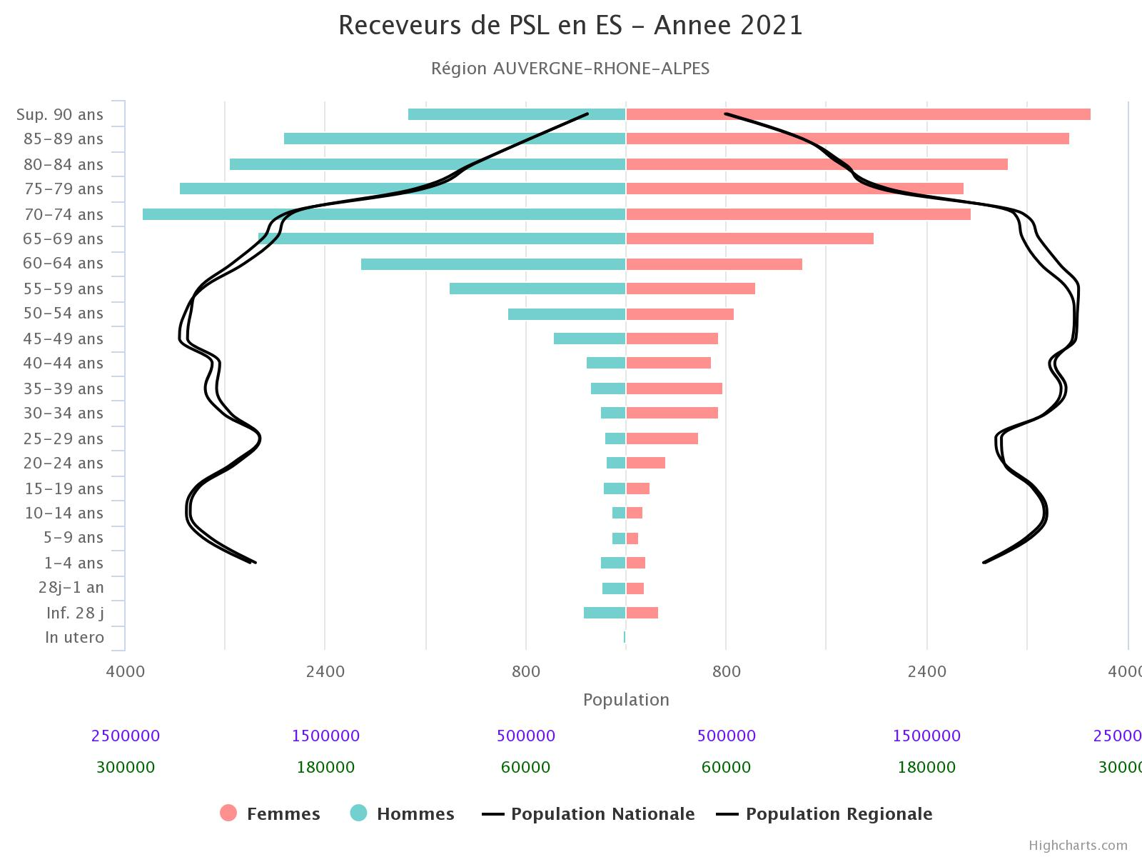Source e-base

Méthode de calcul : sommation des âges des patients ayant bénéficié de cession de PSL par l’EFS ARA. Attention : biais de calcul en raison des patients pouvant être comptabilisés plusieurs fois pour transfusion dans plusieurs établissements de santé.

- Taux de destruction annuel des PSL en région ARA

Le taux de destruction des PSL après délivrance en 2021 reste très faible, 0,78 %, en baisse par rapport à l’année dernière (0.84% en 2021). Il est globalement similaire à la moyenne nationale qui est de 0,82%

 | 2017 | 2018 | 2019 | 2020 | 2021
Auvergne-Rhône-Alpes | 0.9% | 0.87% | 0.83% | 0.84% | 0.78%

Taux = Nb PSL détruits / Nb PSL commandés
V- TRACABILITE DES PSL

Il s’agit de la traçabilité finale des produits sanguins labiles (PSL) mesurée à l’EFS sur la base de l’intégration des données retournées par les ES. Cette traçabilité est 99.73 % pour la région Auvergne-Rhône-Alpes en 2021.

La systématisation de la gestion informatique hospitalière des transfusions sanguins (dossier patient et transmission vers l’EFS) permet depuis quelques années une quasi-exhaustivité de la traçabilité des PSL. Les données manquantes sont essentiellement liées aux situations de transfusion en urgence vitale effectuée lors des interventions des SMUR.

Région Auvergne-Rhône-Alpes
Année | PSL tracés complètement | PSL délivrés/distribués | PSL Tracés | PSL non Tracés
2016 | 99,73% | 353 586 | 352 645 | 941
2017 | 99,85% | 356 010 | 355 506 | 504
2018 | 99,82% | 347 547 | 346 928 | 619
2019 | 99,79% | 342 301 | 341 610 | 691
2020 | 99.95% | 330 710 | 330 558 | 152
2021 | 99.73% | 327 207 | 326 643 | 564
National 2020 | 99.10% | 2 975 851
Source e-fit

On observe donc également pour le taux de traçabilité des PSL une grande similitude des résultats nationaux et ceux de la région Auvergne-Rhône-Alpes.

VI – RESEAU D’HEMOGIVILANCE

Les CRHST animent le réseau régional constitué des correspondants d’Hémovigilance ES, EFS, responsables de dépôts de sang hospitaliers, présidents de CSTH et de SCSTH. Ce fonctionnement en réseau est à la base du suivi et de l’amélioration continue de la qualité et de la sécurité transfusionnelle régionale.

Pour la région ARA, en 2021, 3 Coordonnateurs Régionaux d’Hémovigilance et de Sécurité Transfusionnelle (CRHST) sont totalement dédiés au suivi de l’hémovigilance.

La situation sanitaire exceptionnelle n’a pas permis aux trois CRHST d’organiser en 2021 de Journée Régionale d’Hémovigilance.

- Correspondants d’Hémovigilance des ES

Tous les établissements de santé transfuseurs de la région disposent d’un Correspondant d’Hémovigilance (certains établissements sont dits transfuseurs mais n’ont pas utilisé de PSL en 2021).

DEPARTEMENT | NB D'ES TRANSFUSEURS | NB DE CORRESPONDANTS HEMOVIGILANCE
01 | 9 | 9
03 | 7 | 7
07 | 11 | 11
15 | 5 | 5
26 | 12 | 12
38 | 24 | 24
42 | 14 | 14
43 | 5 | 5
63 | 17 | 17
69 | 48 | 48
73 | 8 | 8
74 | 14 | 14
Total région | 174 | 174

Conformément à la réglementation, l'ensemble des entités de soins localisées en Auvergne-Rhône-Alpes ayant une activité transfusionnelle ont désigné un praticien Correspondant d'Hémovigilance dument identifié auprès de la Cellule régionale d'Hémovigilance ARA.

- Sous-Commissions et Comités de Sécurité Transfusionnelle et d’Hémovigilance (SCSTH et CSTH)

En 2020, la situation sanitaire exceptionnelle liée à la COVID-19 a contraint plusieurs établissements de santé à reporter leurs réunions d’Hémovigilance en Etablissement de santé, SCSTH (hôpitaux publics et ESPIC), CSTH (hôpitaux privés) ou autres, sur début 2021.
Nous comptons donc 166 réunions d’hémovigilance pour l’année 2021 auxquelles les CRHST de la région ARA ont participés en présentiel ou en distanciel.

Lors des réunions, les bilans d’activité de chaque ES sont présentés et analysés. Ces comités abordent les problèmes organisationnels rencontrés et valident les mesures correctives ou nouvelles ainsi que l’ensemble des procédures transfusionnelles de chaque établissement.

- Correspondants d’Hémovigilance EFS

Les CRHST participent au suivi de l’ensemble des autres vigilances, associées aux missions de l’EFS (matériovigilance, biovigilance, réactovigilance, identitovigilance…). Ils disposent au sein de chaque site EFS d’une contact référent coordonné par le Correspondant d’Hémovigilance EFS.

VII – EFFETS INDESIRABLES RECEVEURS (EIR)

La déclaration des effets indésirables receveur est prévue par le Code de la Santé Publique pour tous les intervenants de santé, médecins et paramédicaux. Un signalement est fait auprès du Correspondant de l’établissement de soins, qui effectue les investigations nécessaires en lien avec le correspondant de l’EFS. Une déclaration régionale et nationale sur le serveur informatique de l’ANSM (e-fit) est ensuite effectuée.

- Nombre d’effets indésirables receveur déclarés dans l’année en région

1051 EIR - toutes imputabilités – ont été déclarés en 2021 (1020 en 2020), soit un taux de … 4,1EIR/1000 PSL transfusés (contre 9060 soit 3/1000 PSL au plan national).
(Julie, ce chiffre est précisé à la page 6 du rapport efit)

- Evolution du taux de déclaration des EIR pour 1000 PSL transfusés par an

Année | Taux de déclaration des EIR pour 1000 PSL transfusés
2017 | 3,2/1000 PSL transfusés
2018 | 3,7/1000 PSL transfusés
2019 | 3,7/1000 PSL transfusés
2020 | 3.2/1000 PSL transfusés
2021 | 4,1/1000 PSL transfusés
National 2021 | …/1000 PSL transfusés
Source e-fit
NB : Tous les calculs présentés dans ce document s’appliquent à des Produits Sanguins Labiles (PSL) TRANSFUSES.

Le niveau déclaratif régional reste en cohérence mais toujours légèrement supérieur au taux national, en lien avec une bonne culture déclarative régionale basée sur des procédures déclaratives performantes suivies par les CRHST. (a vérifier avec les chiffres nationaux si cette conclusion est toujours valable)

- Gravité des EIR

Les gravités observées se répartissent de la façon suivante :
La gravité des déclarations est cotée selon un référentiel national : | Échelle de gravité : | Echelle d’imputabilité :
 | 1 pas de menace vitale  2 Sévère  3 menaces vitales immédiates  4 décès | Non évaluable (NE)  Exclue-Improbable (0)  Possible (1)  Probable (2)  Certaine (3)

Par grade, toutes imputabilités | Grade 1 | Grade 2 | Grade 3 | Grade 4 | Total
2014 | 1025 | 64 | 27 | 3 | 1119
2015 | 1001 | 63 | 21 | 3 | 1088
2016 | 1009 | 63 | 22 | 7 | 1101
2017 | 1041 | 89 | 27 | 3 | 1160
2018 | 1117 | 84 | 14 | 4 | 1219
2019 | 971 | 71 | 26 | 2 | 1070
2020 | 912 | 89 | 22 | 1 | 1024
2021 | 933 | 85 | 26 | 7 | 1051
2021/2014 | - 9% | 32.8% | - 3% | NS | - 6%
Source e-fit NS : Non significatif

Les 7 grades 4 (décès) sont :
- 3 EIR dont l’imputabilité transfusionnelle est exclue/improbable : 5 de diagnostic non précisé et 1 infection bactérienne.
- 1 EIR d’imputabilité transfusionnelle non évaluable : diagnostic d’incompatibilité immunologique
- 1 EIR d’imputabilité transfusionnelle possible : œdème pulmonaire de surcharge

- Répartition des Effets indésirables et Incidents receveurs (EIR) déclarés

EIR 2021 par indice de gravité et imputabilité :

 | Grade 1 | Grade 2 | Grade 3 | Grade 4 | Total
Imputabilité 1 | 282 | 26 | 6 | 0 | 30.7%
Imputabilité 2 | 281 | 31 | 8 | 0 | 31.2%
Imputabilité 3 | 260 | 16 | 3 | 0 | 27.2%
Imputabilité 0 | 103 | 20 | 7 | 1 | 12.8%
Imputabilité NE | 6 | 1 | 0 | 0 | 0.7%
Total | 91% | 9.2% | 2.3% | 0.1% | 100%
Source e-fit

Échelle de gravité : grade 0 dysfonctionnement isolé sans manifestation clinique ou biologique, grade 1 pas de menace vitale, grade 2 sévère,
grade 3 menace vitale immédiate, grade 4 décès. Imputabilité : 0 : exclue ; 1 : possible ; 2 : probable ; 3 : certaine ; NE : non évaluable. On notera que 88,4% des EIR déclarés sont d’imputabilité au minimum « possible » (imputabilité ≥ 1)

- EIR par catégorie diagnostique

FEIR – Diagnostics – Région ARA | 2020 | 2021
Allo-immunisation isolée | 36.1% | 38.8%
Réaction fébrile non hémolytique (RFNH) | 21.9% | 20.6%
Réactions de type Allergie | 11.3% | 10.3%
Réaction hypertensive | 4.8% | 5.5%
Œdème pulmonaire de surcharge | 4.5% | 3.8%
Incompatibilité immunologique | 2.2% | 2.6%
Diagnostic non listé | 2.1% | 0.7%
Réaction hypotensive | 0.8% | 0.9%
Diagnostic non précisé | 0.7% | 0.5%
Dyspnée non liée à un œdème pulmonaire | 0.5% | 0.7%
Hémolyse autre | 0.4% | 0.4%
Œdème pulmonaire lésionnel | 0.3% | 0.6%
Inefficacité transfusionnelle | 0.2% | 0.4%
Hémolyse drépanocytaire | 0.2% | 0.1%
Infection virale | 0.09% | 0.1%
Source e-fit

Comme en 2020, nous constatons, qu’en parallèle d’une diminution majeure des risques viraux, ce sont les allo-immunisations qui constituent le risque post-transfusionnel principal en termes de fréquence, en légère hausse cette année.

A noter également que le nombre des EIR en lien avec un œdème pulmonaire de surcharge (TACO) est en légère baisse.
En effet, les TACO représentent 3.8% des EIR cette année. Il est rappelé ici l’intérêt du fractionnement des transfusions et des durées minimales à respecter pour un acte transfusionnel hors urgence vitale.
Cette complication, bien que souvent rapidement prise en charge, reste à l’origine de la majorité des EIR graves.

Les trois catégories diagnostiques les plus fréquentes restent les allo-immunisations isolées, les RFNH et les réactions de type allergie. Pour mémoire, il y a systématisation de la déleucocytation de tous les PSL et l’utilisation de plus en plus systématique de solutions de suspension synthétiques pour les concentrés plaquettaires.

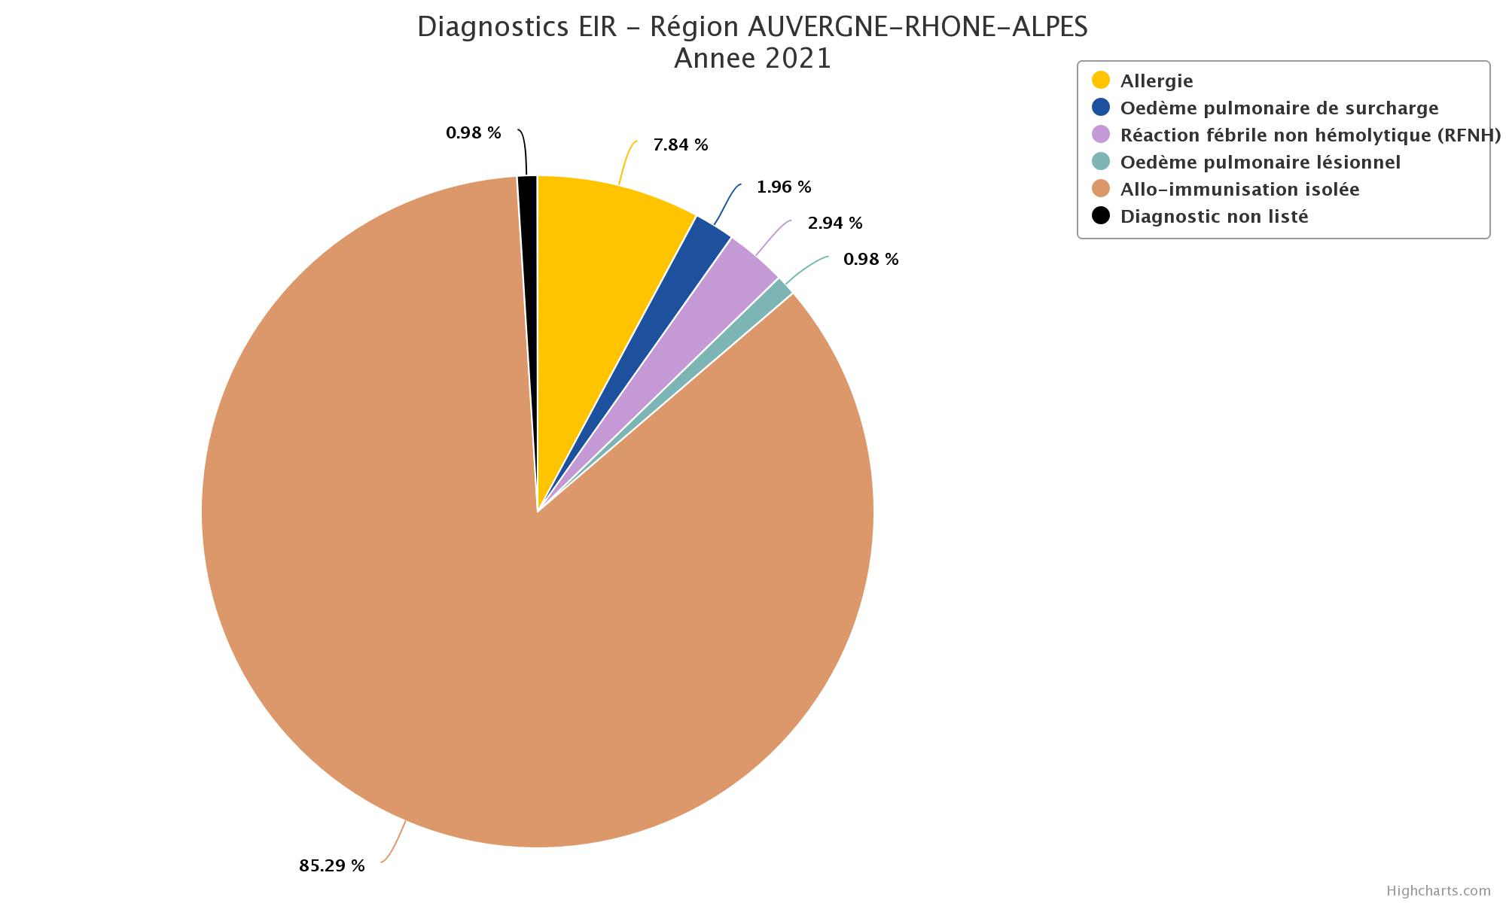

Source e-base

Vu ton mail, on attend donc le retour de Tiphaine

VIII – INCIDENTS GRAVES DE LA CHAINE TRANSFUSIONNELLE (FIG)

Définition (Décret n° 2014-1042 du 12 septembre 2014 relatif au sang humain) :

"L'incident lié aux prélèvements de sang, à la qualification biologique du don, à la préparation, à la conservation, au transport, à la distribution, à la délivrance, à la réalisation des analyses pré transfusionnelles ou à l'utilisation de PSL, au retard ou à l'absence de leur transfusion, dû à un accident ou à une erreur, susceptible d'affecter la sécurité ou la qualité de ces produits et d'entrainer des effets indésirables; les dysfonctionnements associés aux systèmes d'information et à l'identification des patients sont également des incidents dès lors qu'ils sont susceptibles d'affecter la sécurité ou la qualité des produits et d'entrainer des effets indésirables".

112 incidents graves ayant donné lieu à des FIG ont été déclarés en 2021 sur e-fit dans la région (79 en 2020). Au niveau national, 1215 FIG ont été déclarées en 2020.

Répartition des lieux de survenue des incidents graves

Année | Total | Survenus en établissement de santé (ES) | Survenus au sein de l’EFS | Survenus chez un tiers | Dont avec transfusion | % IG avec transfusion
2020 | 79 | 52 | 22 | 5 | 17 | 20
2021 | 112 | 81 | 26 | 5 | 31 | 28
Source e-fit

NB : un IG peut survenir initialement dans un site ETS mais se poursuivre aussi dans un ES, d’où une possible discordance dans le tableau ci-dessus

En 2021, les causes principales d’incident portent sur l’identification des patients, le non-respect des procédures de transfusion et la délivrance des PSL.

Année | Nb de FIG avec 1 défaillance | Nb de FIG avec 2 défaillances | Nb de FIG avec 3 défaillances | Nb de FIG avec 4 défaillances | Nb de FIG avec plus de 4 défaillances
2020 | 47 | 18 | 12 | 3 | 0
2021 | 73 | 31 | 6 | 2 | 0

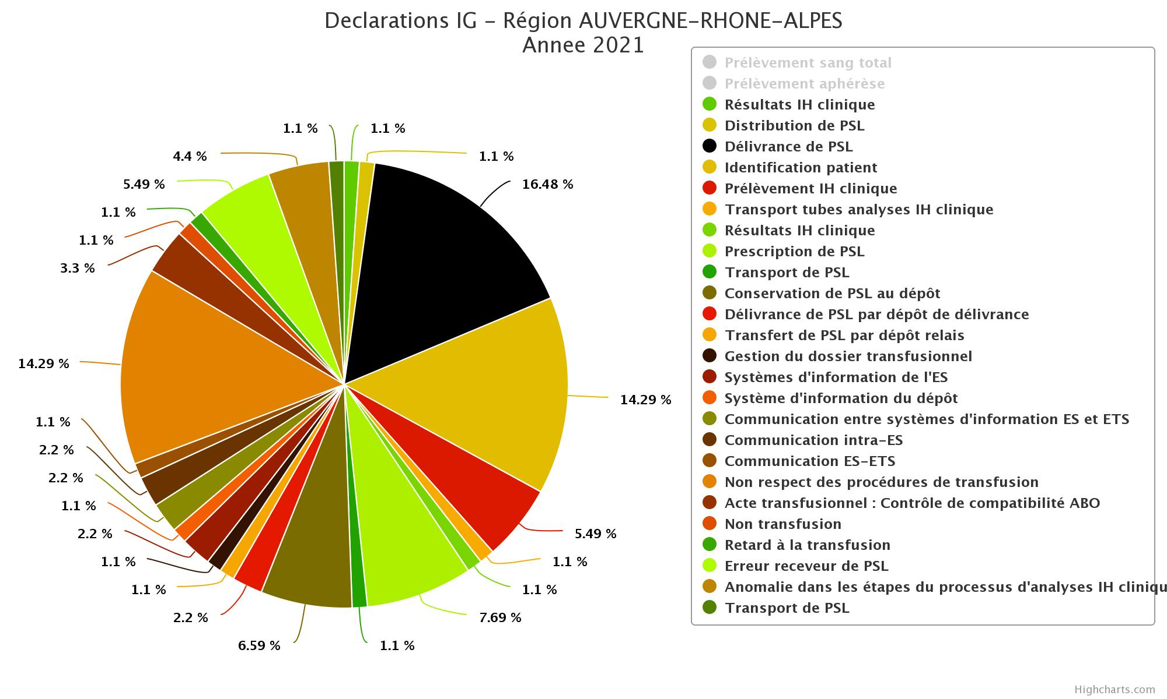

IX – LES EFFETS INDESIRABLES GRAVES DONNEURS

816 effets indésirables graves donneurs ayant donné lieu à des EIGD ont été déclarés en 2021 en région Auvergne-Rhône-Alpes (824 en 2020). Au niveau national, on note un total de 6399 EIGD en 2020 contre 6879 en 2019.

Taux de EIGD / 1000 prélèvements | 2019 | 2020 | 2021
Collectes fixes | 2,71 | 2.1 | 0.9
Collectes mobiles | 1,95 | 2.1 | 1.2
Toutes Collectes | 2,2 | 2.1 | 2.1

En majorité, 83 % des déclarations sont associées à des prélèvements de sang total ; Rapporté aux nombres d’actes, on relève 207 EIGD/100 000 prélèvements de sang total (contre 209 en 2020). Ces EIGD restent majoritairement des réactions vasovagales ou hématomes au point de ponction.

Nombre de FEIGD suivant le type de collecte

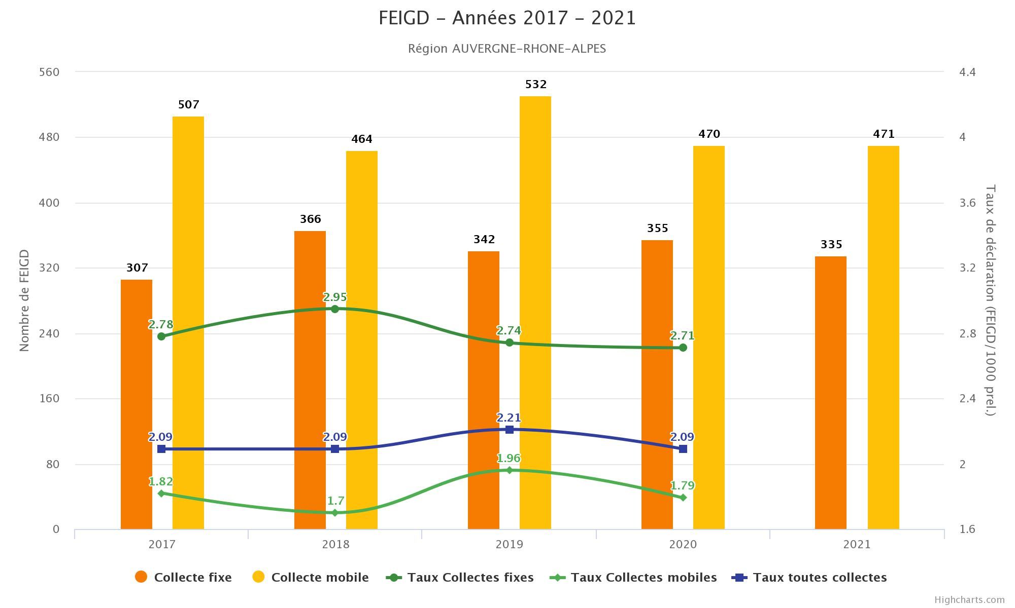
Ok on attend le retour de Tiphaine

X – INFORMATION POST DON

Les IPD englobent tous les évènements survenus chez les donneurs ou les dons et pouvant potentiellement entraîner un risque sanitaire pour le receveur. Il s’agit de l’information communiquée à l’ETS après un don concernant le donneur, dont les produits ne sont plus en stock à l’EFS.

183 IPD ont été déclarées et transmises aux CRHST en 2021 (203 en 2020), chiffre en baisse.
Au plan national, 1973 IPD ont été faites sur e-fit.
Le taux de déclaration régional d’IPD pour 10 000 donneurs est 8.1.

Les principales déclarations d’IPD sont : Prise de médicaments (20.61%), autres risques théoriques ( ?) transfusion (17.58%), Syphilis (10.3%), VHE (7.27%), (6.06%), infections urinaires (5.45%), interventions neurochirurgicales et Coronavirus (4.24%), gastro (3.64%), Maladie de Lyme avérée (3.03%), stomato et risque de maladie de Creutzfeldt-Jakob (2.42%).
!! je pense que ces données sont à revoir avec le tableau de la page 10 (nature des IPD) du rapport efit, et qu’il est plus simple d’y mettre le nombre que les %)

IPD – Nature des déclarations – Année 2021
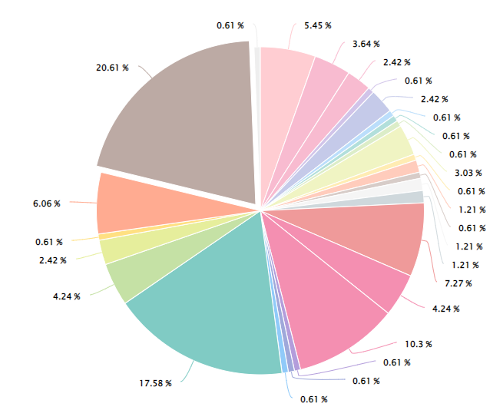 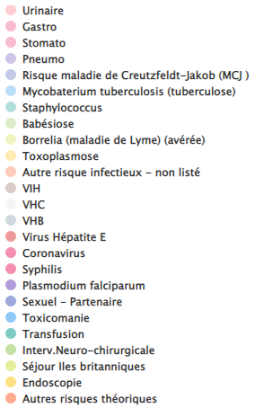 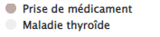
Pourquoi ces 2 sont isolés sur le côté gauche ??

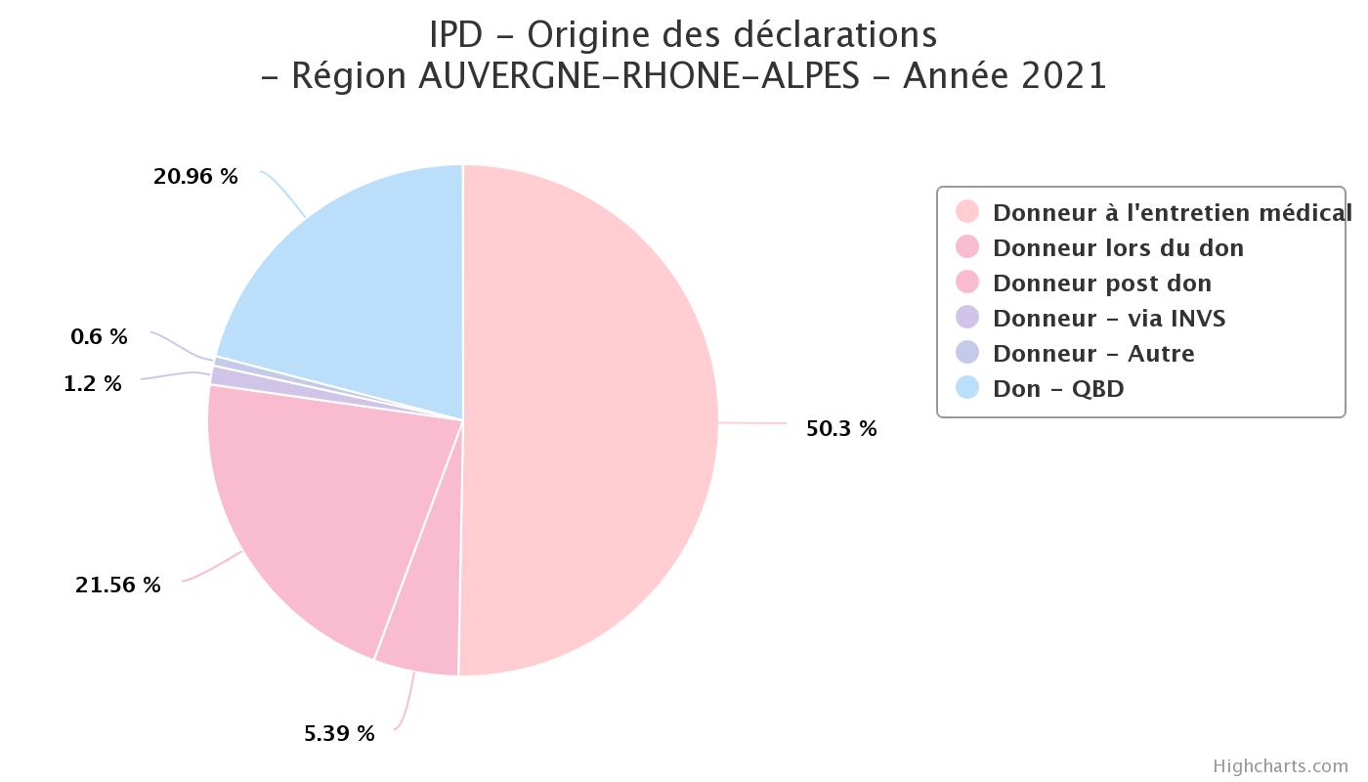
pourrait-on nuancer mieux les différents roses ?
XI – SYNTHESE DE L’ACTIVITE TRANSFUSIONNELLE ET DE L’HEMOVIGILANCE EN 2021 EN REGION AUVERGNE-RHONE-ALPES

1. Chiffres clés

  - Donneurs et don de sang :

- 225 778 donneurs en 2021 ont été à l’origine de :
- 390 459prélèvements (baisse de 1% par rapport à 2020).
- dont 86.9% en sang total et 13.1% en aphérèse.
- 68.8% des prélèvements ont lieu en collectes mobiles et 31,2% en collectes fixes.

2 805 904 prélèvements en France (chiffre ANSM), soit 14% réalisés en Auvergne-Rhône-Alpes (région qui compte 11,9% de la population française).

  - Activité transfusionnelle :

- 311 564 PSL transfusés (soit une baisse tous PSL confondus de 1.3% par rapport à 2020)
dont :
- 253 404 CGR (baisse de -0.7%) soit 81.3% des PSL transfusés.
- 36 921 plaquettes (baisse de -1.8%) soit 11.9% des PSL transfusés.
- 21 170 plasmas (baisse de -6.8%) soit 6.8% des PSL transfusés.
- 69 autres (granulocytes, sang total reconstitué et autres produits plasmatiques).

2 807 229 PSL transfusés par l’EFS en France en 2020.

Taux de destruction des PSL :

- 0,78% de PSL détruits en région ARA et 0.82% au national en 2021.

Traçabilité des PSL :
- 99,73% (99,95% en 2020) et 99.1 % pour le national en 2021 (source ANSM).
- 18.1% des PSL ont été délivrés par les dépôts de sang, soit 56 435 PSL.

  - Déclarations d’Hémovigilance :

Évènements indésirables receveurs (EIR)
- 1051 EIR déclarés (1020 en 2020) dont 901 d'imputabilité ≥ 1 (possible).
- Soit un taux de déclaration de 4,1/1000 PSL transfusés (stable par rapport à 2020).

- Les 3 EIR les plus fréquemment rencontrés sont (ordre décroissant) : allo-immunisation isolée, réaction fébrile non hémolytique (RFNH) et les réactions de type allergique.

Événements indésirables graves donneurs (EIGD) :
- 816 EIGD déclarés (824 en 2020), 83% des déclarations sont liées à des prélèvements de sang total.
- 75.3% des EIGD sont des malaises vagaux et 7.6% des hématomes au point de ponction.

Incidents graves de la chaine transfusionnelle (IG) :
- 112 IG déclarés (79 en 2020) dont 81 survenus en ES, 26 survenus à l'ETS et 5 survenus chez un tiers.

Informations post don (IPD) :
- 183 IPD déclarés (203 en 2020), essentiellement en lien avec des risques transfusionnels, médicamenteux ou infectieux.

Au total, 2162 événements ont été déclarés sur e-fit en 2021 (20126 en 2020).

  - Le réseau régional

- 174 ES transfuseurs, 174 correspondants d'hémovigilance.
- 76 dépôts de sang (36 dépôts d’UV, 17 dépôts UV+Relais, 1 dépôts-relais, 22 dépôts de délivrance).
- En 2021, 19 dépôts de sang ont été inspectés par l'ARS.
- 1 EFS (17 sites ETS de délivrance en 2021).
- 166 réunions en établissement dont SCSTH (hôpitaux publics et Privé non lucratif) et CSTH (hôpitaux privés).
- Tous les ES transfuseurs disposent d’un correspondant d’hémovigilance.

En résumé, l’activité transfusionnelle observée en 2021 pour la région Auvergne-Rhône-Alpes reste globalement stable et gérée conformément à la réglementation. Les indicateurs régionaux du suivi sont cohérents avec les données et objectifs nationaux.

2. Tableau de synthèse

 | ARA 2020 | ARA 2021 | National 2020 (ANSM) | National 2021 (ANSM)
Nombre de prélèvements | 394 270 | 390 459 | 2 805 904
Nombre de PSL cédés | 330 710 | 327 207 | 2 975 851
Nombre de PSL transfusés | 315 627 | 311 564 | 2 807 229
Taux de destruction après distribution | 0.84% | 0.78% | 0.82%
Nombre de patients transfusés | 89 451 | 60 734 | 522 298
Nombre d’établissements transfuseurs | 169 | 174 | 1358
Nombre de CSTH, SCSTH… | 88 | 166 | /
Nombre de dépôts de sang | 76 | 76 | 628
Dont :  DELIVRANCE | 22 | 22
RELAIS | 1 | 1
URGENCE VI | 36 | 36
UV+RELAIS | 17 | 17
Taux de traçabilité : | 99.95% | 99.73% | 99.1%
Nombre d'Effets Indésirables Receveur (EIR) | 1020 | 1051 | 9060
Ratio d’EIR/1000 PSL transfusés | 3.8/1000 | 4,1/1000 | 3/1000
Nombre d’Effets Indésirables Graves Donneur (EIGD) | 824 | 316 | 6443
Nombre d’Incidents Graves de la chaine transfusionnelle (IG) | 79 | 112 | 1215
Nombre d’Informations Post Don (IPD) | 203 | 183 | 1973

GLOSSAIRE :

ANSM : Agence Nationale de Sécurité du Médicaments et des Produits de Santé
ARA : Auvergne-Rhône-Alpes
ARS : Agence Régionale de Santé
CGA : Concentré de Granulocytes d’Aphérèse
CGR : Concentré de Globules Rouges
CPA : Concentré de Plaquettes d’Aphérèse
CRHST : Coordonnateur Régional d’Hémovigilance et de Sécurité Transfusionnelle
CSTH : Comité de Sécurité Transfusionnelle et d’Hémovigilance (Hôpitaux privés)
EFS : Établissement Français du Sang
EFS ARA : EFS Auvergne-Rhône-Alpes
EIGD : Évènement Indésirable Grave Donneur
EIR : Effet Indésirable Receveur
ES : Établissement de Santé
ETS : Établissement de Transfusion Sanguine
FEIGD : Fiche d’Évènement Indésirable Grave Donneur
FEIR : Fiche d’Effet Indésirable Receveur
FIG : Fiche d’Incident Grave de la chaîne transfusionnelle
FIPD : Fiche d’Information Post Don
IG : Incident Grave de la chaîne transfusionnelle
IPD : Information Post Don
MCP : Mélange de Concentrés Plaquettaires
OAP : Œdème Aigu du Poumon
PFC : Plasma Frais Congelé
PLYO : Plasma lyophilisé
PSL : Produit Sanguin Labile
PSL transmis par un dépôt : PSL délivré nominativement par l’EFS mais stocké puis mis à disposition des cliniciens par un dépôt de sang
SCSTH : Sous-commission de la CME dédiée à la sécurité transfusionnelle et à l’hémovigilance (public)
STR : Sang Total Reconstitué
TRALI : Acronyme anglais pour « Syndrome de détresse respiratoire aigu lié à la transfusion »

